ЗАКЛЮЧЕНИЕ
о результатах публичных слушаний по проекту постановления мэрии города Новосибирска «О проекте планировки и проекте межевания территории, ограниченной направлением перспективного Матвеевского моста, Бердским шоссе, дамбой железнодорожного моста и рекой Обью, в Первомайском районе»

18.01.2019 |  | г. Новосибирск
Публичные слушания по проекту постановления мэрии города Новосибирска «О проекте планировки и проекте межевания территории, ограниченной направлением перспективного Матвеевского моста, Бердским шоссе, дамбой железнодорожного моста и рекой Обью, в Первомайском районе» состоялись с 28.12.2018.
На публичных слушаниях в соответствии с регистрацией присутствовали граждане, являющиеся участниками публичных слушаний и постоянно проживающие на территории, в пределах которой проводятся публичные слушания – 16 человек.
Настоящее заключение подготовлено в соответствии с протоколом публичных слушаний от 15.01.2019.
В процессе проведения публичных слушаний:
1. Предложения и замечания граждан, являющихся участниками публичных слушаний и постоянно проживающих на территории, в пределах которой проводятся публичные слушания.
1.1. Предложения:
Гурова А. С. (рег. № 6)
Зебзеевой Е. А. (рег. 3)
Малеева В. П. (рег. 4)
Мацехи Р. П. (рег. 7)
Мацехи Д. А.
Логиновой В. У. (рег. 10)
утвердить проект планировки и проекты межевания территории, ограниченной направлением перспективного Матвеевского моста, Бердским шоссе, дамбой железнодорожного моста и рекой Обью, в Первомайском районе

1.2. Предложение Зебзеевой Е. А. (рег. № 2)

1.3. Предложение Малеева В. П. (рег. № 5)

1.4. Предложение Мацехи Р. П. (рег. № 9) 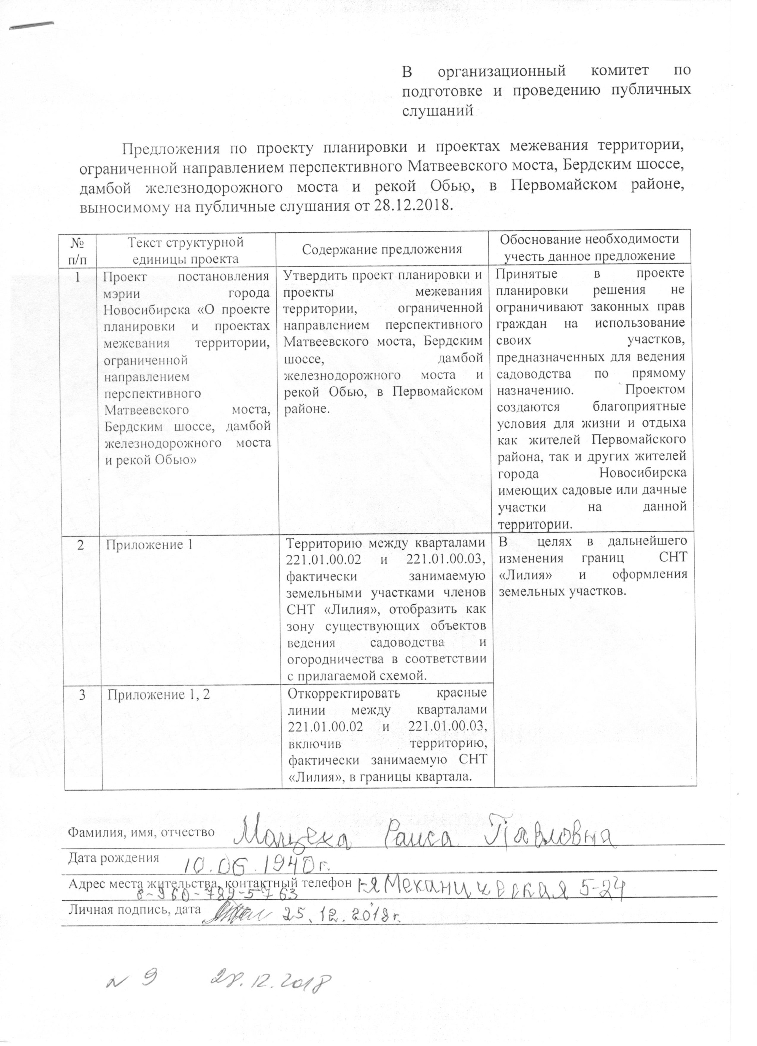

1.5. Предложение Мацехи Д. А. (рег. № 8)

1.6. Предложение Логиновой В. У. (рег. № 11)

1.7. Предложение Гуровой Р. П. (рег. № 1)

2. Предложения иных участников публичных слушаний в соответствии с законодательством о градостроительной деятельности не поступало.
3. Внесены предложения экспертов в соответствии с законодательством о градостроительной деятельности:
3.1.Ермишкина Владимира Викторовича – директора ООО «Градстрой 2002 Н-ск» с предложением – утвердить проект планировки и проект межевания территории, ограниченной направлением перспективного Матвеевского моста, Бердским шоссе, дамбой железнодорожного моста и рекой Обью, в Первомайском районе с замечаниями:
3.1.1. Откорректировать положение красных линий перспективной магистральной улицы районного значения в зоне существующих объектов ведения садоводства и огородничества.
3.1.2. В границах квартала 221.01.00.09 зону отдыха и оздоровления отобразить как территорию общего пользования – городские леса, иные природные территории.
3.2. Носкова Дмитрия Викторовича – директора МБУ «Институт градостроительного планирования» с предложением – утвердить проект планировки и проект межевания территории, ограниченной направлением перспективного Матвеевского моста, Бердским шоссе, дамбой железнодорожного моста и рекой Обью, в Первомайском районе с замечаниями:
3.2.1. Зону застройки малоэтажными многоквартирными жилыми домами (до 4 этажей включая мансардный), зону застройки многоэтажными жилыми домами (9-13 этажей), зону индивидуальной жилой застройки отобразить как зону застройки жилыми домами смешанной этажности.
3.2.2. В кварталах 221.01.03.01, 221.01.03.03 зону застройки объектами делового, общественного и коммерческого назначения, в том числе многоэтажных жилых домов, отобразить как зону застройки жилыми домами смешанной этажности.
3.2.3. Отобразить границы зон размещения объектов федерального значения, объектов регионального значения, объектов местного значения в соответствии с условным обозначением.
3.2.4. Устранить технические ошибки и несоответствия.
По результатам проведения публичных слушаний организационный комитет по подготовке и проведению публичных слушаний по проекту постановления мэрии города Новосибирска «О проекте планировки и проекте межевания территории, ограниченной направлением перспективного Матвеевского моста, Бердским шоссе, дамбой железнодорожного моста и рекой Обью, в Первомайском районе» (далее – оргкомитет) сделал следующие выводы:
Считать состоявшимися публичные слушания по проекту постановления мэрии города Новосибирска «О проекте планировки и проекте межевания территории, ограниченной направлением перспективного Матвеевского моста, Бердским шоссе, дамбой железнодорожного моста и рекой Обью, в Первомайском районе».
Процедура проведения публичных слушаний по проекту постановления мэрии города Новосибирска «О проекте планировки и проекте межевания территории, ограниченной направлением перспективного Матвеевского моста, Бердским шоссе, дамбой железнодорожного моста и рекой Обью, в Первомайском районе» осуществлена в соответствии с Градостроительным кодексом Российской Федерации, Федеральным законом от 06.10.2003 № 131-ФЗ «Об общих принципах организации местного самоуправления в Российской Федерации» и решением городского Совета депутатов города Новосибирска от 20.06.2018 № 640 «О порядке организации и проведения в городе Новосибирске общественных обсуждений и публичных слушаний в соответствии с законодательством о градостроительной деятельности».
Оргкомитет считает нецелесообразным учитывать предложения п. 1.2, 1.3, 1.4, 1.5, 1.6, 1,7 как не соответствующие положениям Генерального плана города Новосибирска, утвержденного решением Совета депутатов города Новосибирска от 26.12.2007 № 824 и Правилам землепользования и застройки города Новосибирска, утвержденными решением Совета депутатов города Новосибирска от 24.06.2009 № 1288.
Оргкомитет считает целесообразным учитывать следующие предложения:
в Приложении 1. 2 к проекту планировки территории, ограниченной направлением перспективного Матвеевского моста, Бердским шоссе, дамбой железнодорожного моста и рекой Обью, в Первомайском районе (далее – проект планировки) откорректировать положение красных линий перспективной магистральной улицы районного значения в зоне существующих объектов ведения садоводства и огородничества (п. 3.1.1 настоящего заключения);
в Приложении 1 к проекту планировки в границах квартала 221.01.00.09 зону отдыха и оздоровления отобразить как территорию общего пользования – городские леса, иные природные территории (п. 3.1.2 настоящего заключения);
в Приложении 1 к проекту планировки зону застройки малоэтажными многоквартирными жилыми домами (до 4 этажей включая мансардный), зону застройки многоэтажными жилыми домами (9-13 этажей), зону индивидуальной жилой застройки отобразить как зону застройки жилыми домами смешанной этажности (п. 3.2.1 настоящего заключения);
в Приложении 1 к проекту планировки в кварталах 221.01.03.01, 221.01.03.03 зону застройки объектами делового, общественного и коммерческого назначения, в том числе многоэтажных жилых домов, отобразить как зону застройки жилыми домами смешанной этажности (п. 3.2.2 настоящего заключения);
в Приложении 1 к проекту планировки отобразить границы зон размещения объектов федерального значения, объектов регионального значения, объектов местного значения в соответствии с условным обозначением (п. 3.2.3 настоящего заключения);
во всех приложениях к проекту планировки и проекту межевания застроенной территории в границах ул. Инвентарной, ул. Зональной, Старого шоссе в границах проекта планировки территории, ограниченной направлением перспективного Матвеевского моста, Бердским шоссе, дамбой железнодорожного моста и рекой Обью, в Первомайском районе устранить ошибки и несоответствия (п. 3.2.4 настоящего заключения);
Проект постановления мэрии города Новосибирска «О проекте планировки и проекте межевания территории, ограниченной направлением перспективного Матвеевского моста, Бердским шоссе, дамбой железнодорожного моста и рекой Обью, в Первомайском районе» получил положительную оценку и рекомендуется к утверждению с учетом предложений, одобренных оргкомитетом.

Председатель организационного комитета |  | Игнатьева А. И.
Секретарь  организационного комитета |  | Кучинская О. В.

